Exercícios de Fixação - T03 Banco de Dados

Nível 1: Classifique os relacionamentos

Indique o grau e a natureza de cada associação: CLIENTE realiza PEDIDO; MEDICO prescreve MEDICAMENTO para PACIENTE; EMPREGADO supervisiona EMPREGADO; ALUNO cursa DISCIPLINA com atributo nota.
Resposta:
1) Cliente Realiza Pedido - Relacionamento binário.
2) Médico prescreve Medicamento para Paciente - Relacionamento ternário.
3) Empregado supervisiona Empregado - Relacionamento recursivo.
4) Aluno cursa Disciplina com atributo nota - relacionamento binário (ALUNO-DISCIPLINA) com atributo próprio (nota),

Nível 2: Leia cardinalidades em frases

Considere CLIENTE (0, N) - REALIZA - PEDIDO (1,1).
Resposta:
Leitura de CLIENTE para PEDIDO: Um cliente pode não realizar nenhum pedido, ou pode realizar vários pedidos
Leitura de PEDIDO para CLIENTE: Todo pedido e realizado por exatamente um cliente
Significado de 0: significa participação opcional (parcial)
Significado de N: significa que não há limite definido de ocorrências associadas.

Nível 3: Extraia mínimos e máximos

"Um curso possui uma ou mais turmas. Cada turma pertence a exatamente um curso."
- CURSO: (1, N). Todo curso tem ao menos uma turma, e pode ter várias.
- TURMA: (1,1). Toda turma pertence a exatamente um curso.
- Leitura CURSO -> TURMA: Um curso possui uma ou mais turmas.
- Leitura TURMA -> CURSO: Cada turma pertence a exatamente um curso.
- Participação: total (obrigatória) dos dois lados, pela regra dada.

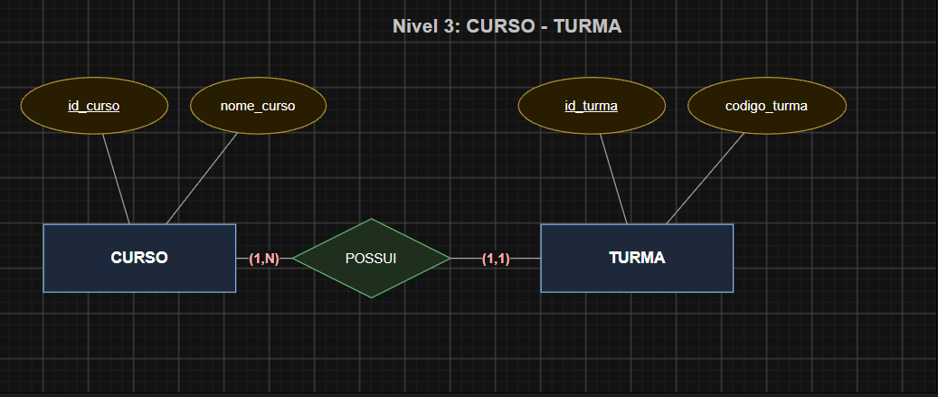

Nível 4: Modele um auto-relacionamento

"Funcionários podem supervisionar outros funcionários. Um empregado pode não ter supervisor. Um supervisor pode acompanhar vários empregados. Proibida a auto-supervisao."
- Papeis: supervisor (quem supervisiona) e supervisionado (quem recebe a supervisão).
- EMPREGADO no papel supervisionado: (0,1). Pode não ter supervisor; no máximo um supervisor direto.
- EMPREGADO no papel supervisor: (0,N). Nem todo empregado supervisiona alguém; um supervisor pode acompanhar varios.
- Proibição de auto-supervisao: não e expressa por cardinalidade, precisa ser registrada como regra adicional do domínio (no nível logico normalmente vira um CHECK).

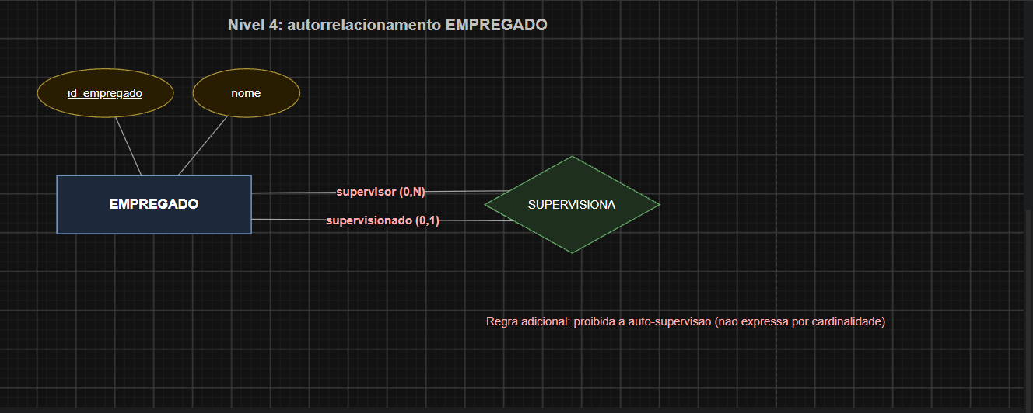

Nível 5: Crie uma entidade associativa

"ALUNO cursa DISCIPLINA e a associação registra semestre, nota e situação."
Por que N:N: um aluno cursa várias disciplinas, e uma disciplina e cursada por vários alunos ao mesmo tempo.
MATRICULA como entidade associativa: o relacionamento carrega atributos próprios (semestre, nota, situacao) e tem ciclo de vida (cursando, aprovado, reprovado, trancado), então vira a entidade MATRICULA, ligada a ALUNO e a DISCIPLINA por dois relacionamentos binários 1:N.
Atributos: ALUNO e DISCIPLINA mantem só seus próprios atributos; semestre, nota e situação pertencem a MATRICULA, porque dependem da combinação aluno+disciplina.
Identificador: id_matricula substituto (proposta principal), com alternativa de chave composta id_aluno + id_disciplina + semestre se o curso não permitir repetir a disciplina no mesmo semestre.

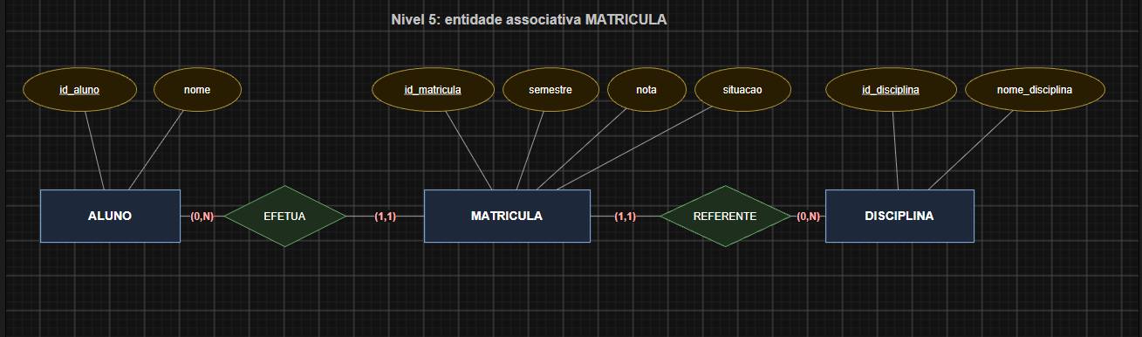

Desafio Final: Corrija um DER Inadequado (Editora)
"Uma editora registra autores, livros e contratos de autoria. Cada autor pode escrever vários livros e cada livro pode ter vários autores. O contrato registra papel_autoral, percentual e data_assinatura. Autores podem existir sem livro; todo livro publicado possui ao menos um autor."
Pista da aula: a associação AUTOR-LIVRO tem atributos próprios e precisa preservar o N:N, então a saída e a mesma usada em PEDIDO-ITEM_PEDIDO-PRODUTO: resolver o N:N com uma entidade associativa no meio.
Por que o relacionamento direto AUTOR-LIVRO não basta
Se ficasse só AUTOR (0,N) --- ESCREVE --- (0,N) LIVRO, não haveria onde guardar papel_autoral, percentual e data_assinatura, porque esses atributos descrevem o contrato entre um autor especifico e um livro especifico, não o autor nem o livro isoladamente (o mesmo autor pode ter percentuais diferentes em livros diferentes).

Entidades e atributos
Entidade | Atributos | Tipo
AUTOR | id_autor, nome | forte
LIVRO | id_livro, titulo, ano_publicacao | forte
CONTRATO | id_contrato, papel_autoral, percentual, data_assinatura | entidade associativa

Cardinalidade

- AUTOR (0, N) em relação a CONTRATO: mínimo 0 porque autores podem existir sem
livro; máximo N porque um autor pode assinar vários contratos.
- LIVRO (1, N) em relação a CONTRATO: mínimo 1 porque todo livro publicado tem ao menos um autor; máximo N porque um livro pode ter varios autores.
- CONTRATO (1,1) em relação a AUTOR e (1,1) em relação à LIVRO: cada contrato liga exatamente um autor a exatamente um livro. E essa dupla ligação 1:1 do lado do CONTRATO que resolve o N:N original.
Validação (leitura nas duas direções)
- Um autor pode não ter contrato nenhum, ou pode ter vários. (compatível com "autores podem existir sem livro")
- Um contrato pertence a exatamente um autor.
- Um livro publicado tem um ou mais contratos. (compatível com "todo livro publicado possui ao menos um autor")
- Um contrato refere-se a exatamente um livro.
Justificativa da estrutura completa
A estrutura final fica: AUTOR (0, N) --- ASSINA --- (1,1) CONTRATO (1,1) --- REFERE-SE --- (1, N) LIVRO. Isso preserva o N:N entre AUTOR e LIVRO, guarda os atributos do vínculo no lugar certo (CONTRATO, não em AUTOR nem em LIVRO), e ainda deixa margem pra CONTRATO participar de outros relacionamentos no futuro, por exemplo ligar o contrato a um relacionamento de pagamento de royalties.

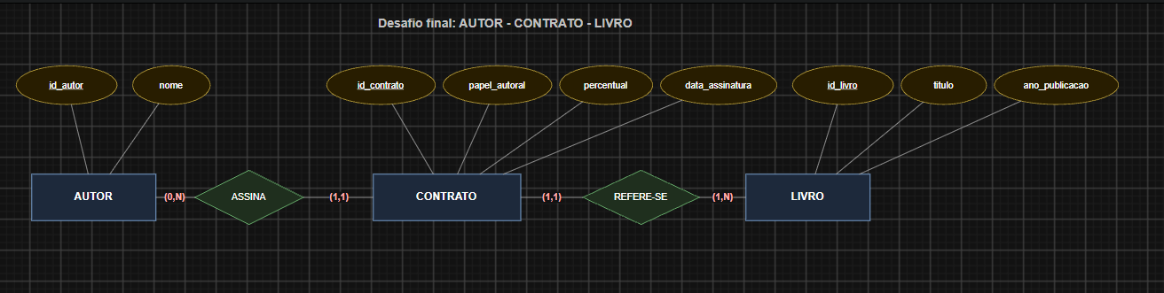

Perguntas sem consultar slide
1. Qual é a diferença entre grau e cardinalidade?
Grau é quantos tipos de entidade participam do relacionamento (binário=2, ternário=3, recursivo=2 com a mesma entidade duas vezes). Cardinalidade é sobre quantidade de ocorrências que podem se associar (1:1, 1:N, N:N), é o número máximo de cada lado.
2. Quando um ternário não pode ser decomposto?
Quando o fato só faz sentido com os três participantes ao mesmo tempo, e separar em pares perde informação ou permite combinações que nunca existiram de verdade. Teste: tirar um dos três participantes e ver se a frase ainda faz sentido sozinha.
3. Como distinguir 1:N de participação obrigatória?
1:N é sobre o máximo (quantas ocorrências podem se associar, isso define a forma do relacionamento). Participação obrigatória é sobre o mínimo (se toda ocorrência precisa participar ou não.
4. Quando criar uma entidade associativa?
Quando um relacionamento N:N precisa carregar atributos próprios, tem ciclo de vida (muda de estado ao longo do tempo) ou precisa se relacionar com outra entidade além das duas originais.
5. Como validar um DER com especialistas do domínio?
Lendo cada relacionamento em frase completa nas duas direções, e testando com exemplos e contraexemplos reais do negócio (não só hipotéticos).

